БРОЈ ТРОПСКИХ ДАНА (SU 30)

Број дана у години када је TX (дневна максимална температура) ≥30ºC

Број тропских дана има тренд пораста у целој Србији, али су они сигнификантни на мањем броју станица (37% )

(Слике 1. и 2. )

Слика 1. Хистограмски приказ трендова индикатора SU 30 на подручју Србије

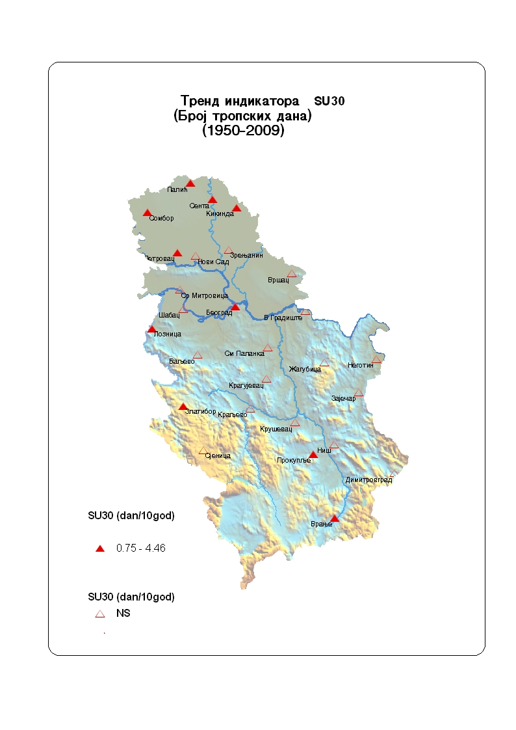

Слика 2. Картографски приказ тренда индикатора SU30 на подручју Србије. Попуњени симболи означавају сигнификантне трендове (р<0.05), а непопуњени несигнификантне трендове

